Министерство образования Республики Беларусь

Учреждение образования

«Белорусский государственный университет информатики

и радиоэлектроники»

Специальность «Инженерно-психологическое

обеспечение информационных технологий»

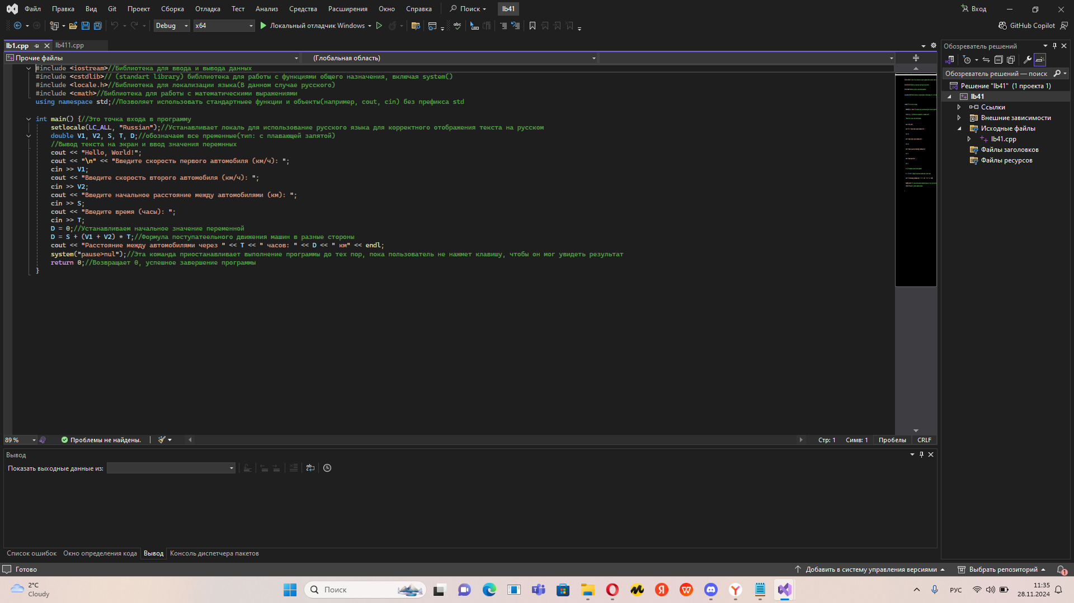Учебная дисциплина «Основы алгоритмизации и программирования »

Отчет

по лабораторной работе No3

«Циклические алгоритмы»

Подготовил: Варава А.В.Гр.410902

Проверил: Усенко Ф.В.

Минск 2024

Цель работы: сформировать умения разрабатывать программы с использованием операторов выбора, цикла, передачи управления.

Задание 1(Вариант4): Дано натуральное n*.* Вычислить: (использовать цикл for)

На скриншотах 1-2 показаны код и результаты работы программы.

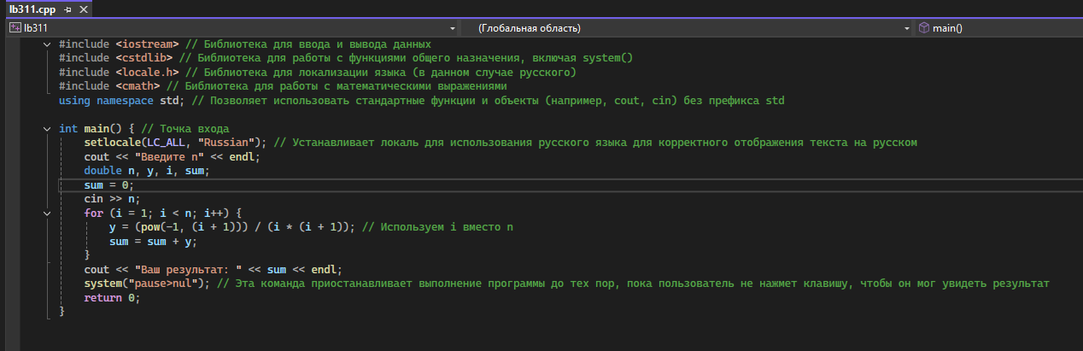

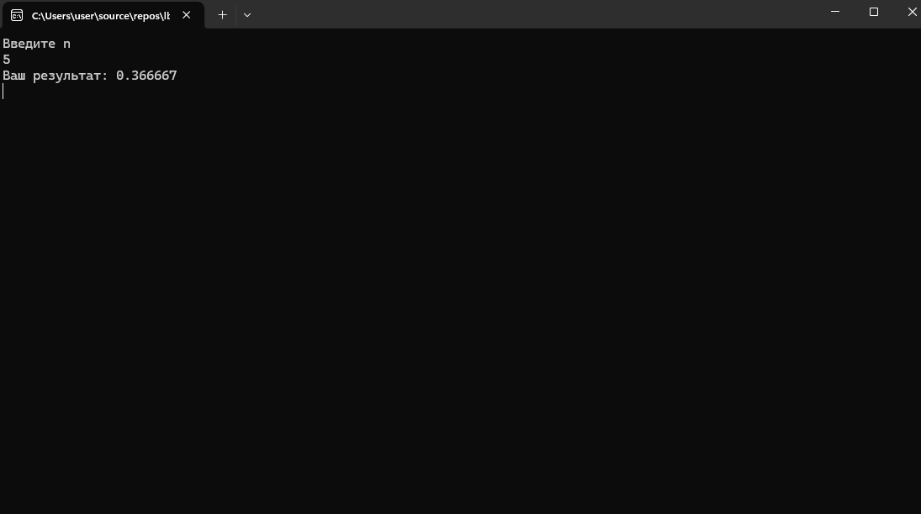

Задание 2 (Вариант 4):

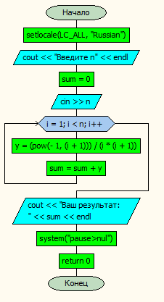

Блок-схема программы

Вывод: этот код на языке C++ выполняет следующие действия: Объявляются переменные для хранения значения n, промежуточного значения y, индекса i и суммы sum.

Программа запрашивает у пользователя ввод значения n, затем вычисляет сумму ряда по заданной формуле. Вычисленное значение суммы выводится на экран.

Задание 2(Вариант4):

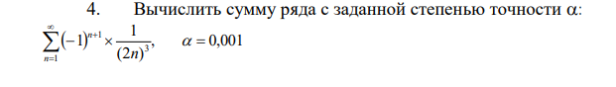

(использовать цикл while, точность использована как понятие, что сумма вычисляется до тех пор, пока разница между последним и предпоследним слагаемыми не будет меньше значения точности)

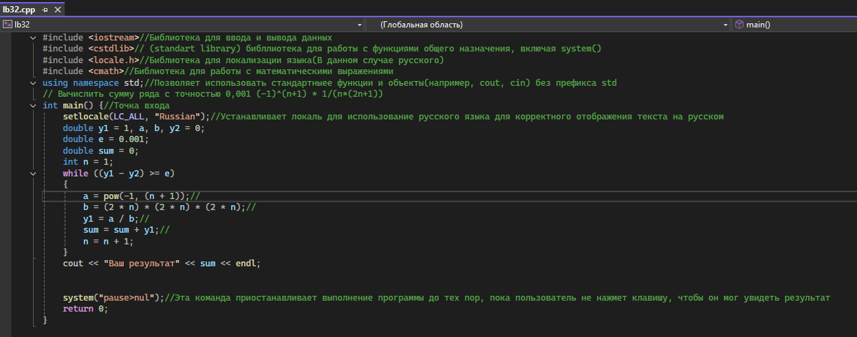На скриншотах 1-2 показаны код и работа программы.

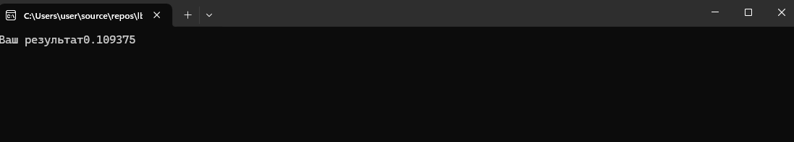

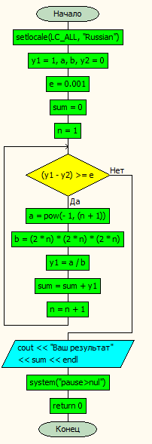

Блок-схема программы

Этот код на языке C++ выполняет несколько задач. Объявляются переменные для хранения промежуточных значений y1, y2, a, b, точности e, суммы sum и счетчика n. Программа вычисляет сумму ряда с точностью 0,001, где ряд задан формулой. В цикле while сумма ряда вычисляется и добавляется к переменной sum, пока разность между текущим и предыдущим значениями ряда не станет меньше заданной точности.Результат вычислений выводится на экран.